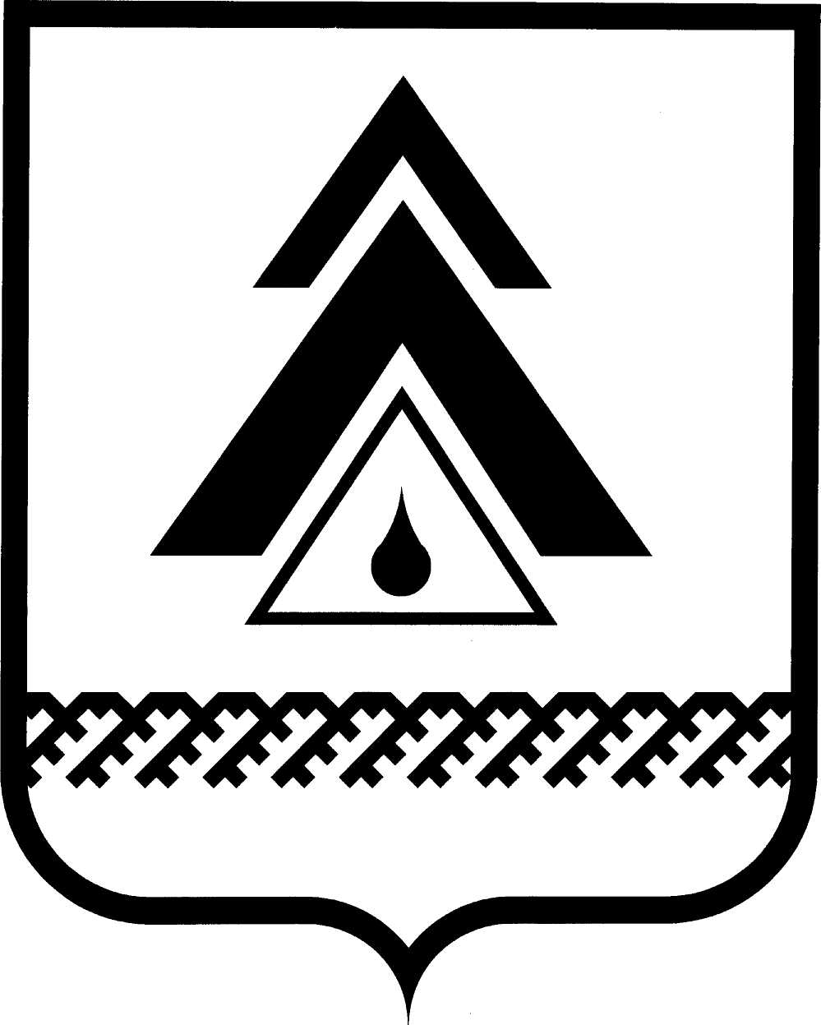
ПРОЕКТ

ДУМА НИЖНЕВАРТОВСКОГО РАЙОНА
Ханты-Мансийского автономного округа - Югры

РЕШЕНИЕ

от _______________  г. Нижневартовск | № ___

О внесении изменений в Устав
Нижневартовского района

В соответствии с Федеральными законами от 06.10.2003 № 131-ФЗ «Об общих принципах организации местного самоуправления в Российской Федерации», от 05.02.2018 № 15-ФЗ «О внесении изменений в отдельные законодательные акты Российской Федерации по вопросам добровольчества (волонтерства)», от 18.04.2018 № 83-ФЗ «О внесении изменений в отдельные законодательные акты Российской Федерации по вопросам совершенствования организации местного самоуправления»

Дума района

РЕШИЛА:

1. Внести изменения в Устав Нижневартовского района согласно приложению.

2. Направить настоящее решение на регистрацию в Управление Министерства юстиции Российской Федерации по Ханты-Мансийскому автономному округу – Югре в установленные законодательством сроки для государственной регистрации.

3. Решение опубликовать (обнародовать) на официальном веб-сайте администрации Нижневартовского района (www.nvraion.ru) и в приложении «Официальный бюллетень» к районной газете «Новости Приобья» после государственной регистрации.

4. Решение вступает в силу в соответствии с Федеральным законом «Об общих принципах организации местного самоуправления в Российской Федерации».

Председатель Думы района  ______________С.В. Субботина |  | Глава района  ______________Б.А. Саломатин

Приложение к решению
Думы района
от ___________ №______

Изменения в Устав Нижневартовского района

1. Пункт 29 части 1 статьи 6 дополнить словом «(волонтерству)».

2. Часть 1 статьи 23 дополнить абзацем следующего содержания:
«Полномочия депутата Думы района начинаются соответственно со дня вступления в должность главы поселения, входящего в состав муниципального района, или со дня избрания депутата представительного органа данного поселения депутатом представительного органа муниципального района, в состав которого входит данное поселение, и прекращаются соответственно со дня вступления в должность вновь избранного главы поселения или со дня вступления в силу решения об очередном избрании в состав представительного органа муниципального района депутата от данного поселения.».

3. В статье 39:
3.1. В части 1 после слов:
«опубликованием (обнародованием) муниципальных правовых актов» дополнить словами «, соглашений, заключаемых между органами местного самоуправления,»;
«иное не предусмотрено в самих муниципальных правовых актах,» дополнить словами «соглашениях, заключаемых между органами местного самоуправления,».
3.2. В части 2 после слов «Обнародование муниципальных нормативных правовых актов» дополнить словами «, соглашений, заключаемых между органами местного самоуправления,».

